Paquete: DATA AUDIT + START PACKAGE
Propósito: entregar claridad, orden y una base confiable de datos, con documentación que permita entender el proyecto sin explicaciones adicionales.

Contenido del paquete
- - README final del proyecto
- - Resumen ejecutivo
- - Informe de Data Audit
- - Datasets limpios (CSV)
- - Diccionario de datos
- - Definición de KPIs
- - Dashboard simple de negocio (Power BI)
- - Informe de insights
- - Roadmap de mejoras
- - Documentación del proceso
- - Repositorio del proyecto (si aplica)

Versiones
- - Versión del paquete: 1.0.0
- - Fecha de entrega: 07/02/2026
- - Última actualización: 06/02/2026

Estructura de carpetas
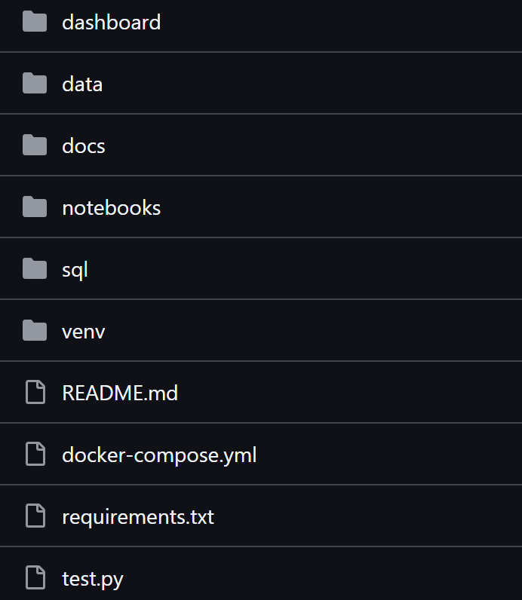

Responsables
- - Consultor responsable: Sebastian Luis Alva
- - Cliente: Dog Daycare
- - Contacto principal: info@doggaycar.se

Alcance cubierto
- - Auditoría de datos
- - Limpieza y estandarización
- - Modelado básico
- - Carga a base de datos
- - Dashboard inicial
- - Documentación completa

Alcance no cubierto
- - Automatizaciones
- - Integraciones externas
- - Modelos predictivos
- - Dashboards avanzados
- - Procesos ETL escalables

Requisitos previos
- - Acceso a la base de datos
- - Acceso a Power BI Desktop
- - Archivos originales del cliente

Notas importantes
- - No se incluyen credenciales reales.
- - Todos los datos sensibles han sido removidos o anonimizados.
- - El cliente debe validar la recepción de todos los archivos listados.

